**Anoniem-Nacht ende dach…**

Gedicht van de Week

Week 07- 2021

[www.arspoetica.nl](http://www.arspoetica.nl)

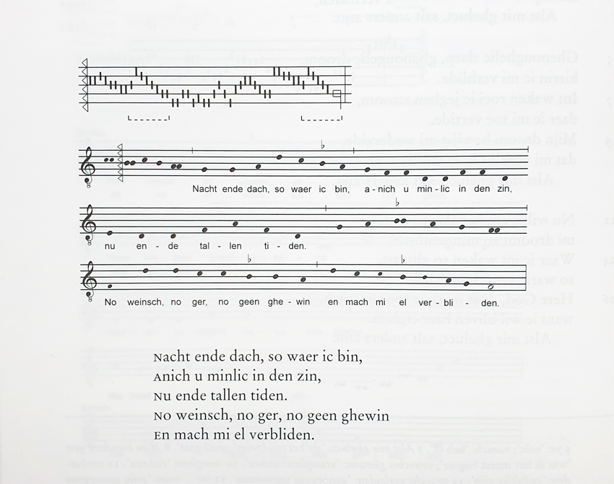

Na week [37-2018](https://www.arspoetica.nl/wp-content/uploads/2018/09/WEEK-37-2018-Archief-anoniem-Al-sceidic...-1.docx) en [23-2019](https://www.arspoetica.nl/wp-content/uploads/2019/06/WEEK-23-2019-Archief-anoniem-Mijn-hertze-die....docx) wederom een gedicht uit de verzameling middeleeuwse liederen en gedichten het Gruuthuse-handschrift.

Bij een van die vorige gelegenheden schreef ik:

“Het Gruuthusehandschrift is een verzameling liederen, gebeden en gedichten die tussen 1405 en 1410 “[in de omgeving van Brugge] “zijn geschreven. Een Bruggeling, de koopman Gruuthuse kreeg het in bezit rond 1460 en liet zijn naam in het handschrift zetten. Sindsdien draagt het handschrift zijn naam.

Het handschrift omvat veel liefdesliederen maar ook religieuze liederen. De auteurs zijn onbekend en hoe de verzameling tot stand is gekomen, is ook niet duidelijk. Bij de liederen zijn ook de melodieën overgeleverd zodat we een goed beeld krijgen van de 15e -eeuwse liedcultuur.”

Ook nu weer een liefdesgedicht van onbekende hand met mijn hertaling naar eigentijds Nederlands.

**HERTALING**

Nacht en dag, waar ik ook ben.

Heb ik u liefderijk in gedachten

Nu en altijd

Geen wens, geen begeerte, geen voordeel

Niets anders kan mij zo verblijden.